INDICAÇÃO Nº 042/2014

INDICO A DEMOLIÇÃO E LIMPEZA DO TERRENO, ONDE HOJE SE ENCONTRA DESATIVADO O POSTO DE SAÚDE DO BAIRRO FRATERNIDADE, PARA QUE SEJA CONSTRUIDO UM PLAYGROUND NO LOCAL.

MARILDA SAVI – PSD, Vereadora com assento nesta Casa, de conformidade com o Artigo 115 do Regimento Interno, requer à Mesa que este Expediente seja encaminhado ao Excelentíssimo Senhor Dilceu Rossato, Prefeito Municipal e ao Senhor Leoci Maziero, Secretário Municipal de Obras e Serviços Públicos, versando sobre a necessidade de demolição e limpeza do terreno, onde hoje se encontra desativado o Posto de Saúde do bairro Fraternidade, para que seja construído um playground no local.

JUSTIFICATIVAS

Considerando que o Posto de Saúde situado na Rua Tiago, localizado no Bairro Fraternidade encontra-se desativado, sem qualquer condição de reforma, haja vista que não será mais reativado para tal fim, servindo apenas para refúgios de delinquentes, drogados e prostituição (fotos anexas).

Considerando as reivindicações da população local, indico a demolição e limpeza do terreno, para que o Poder Executivo possa construir um playground, atendendo assim, as necessidades das crianças no bairro.

Considerando que o terreno tem um amplo espaço físico, suficiente para atender um grande número de crianças; se faz necessário, a implantação de um playground, uma vez que nesse “meio” tecnológico em que vivemos, muitas vezes, as brincadeiras vão se tornando obsoletas. No entanto, sabemos dos benefícios que elas trazem às crianças, como: socialização; melhora na coordenação motora; crianças mais saudáveis devido aos exercícios físicos; aumento no desempenho escolar, entre outros.

Assim, esperamos contar com a sensibilidade do Executivo Municipal, a fim de demolir, e limpar o local, e efetuar a construção de um playground, atendendo assim esta solicitação o mais breve possível.

Câmara Municipal de Sorriso, Estado de Mato Grosso, em 12 de fevereiro de 2014.

MARILDA SAVI
Vereadora PSD

ANEXO I

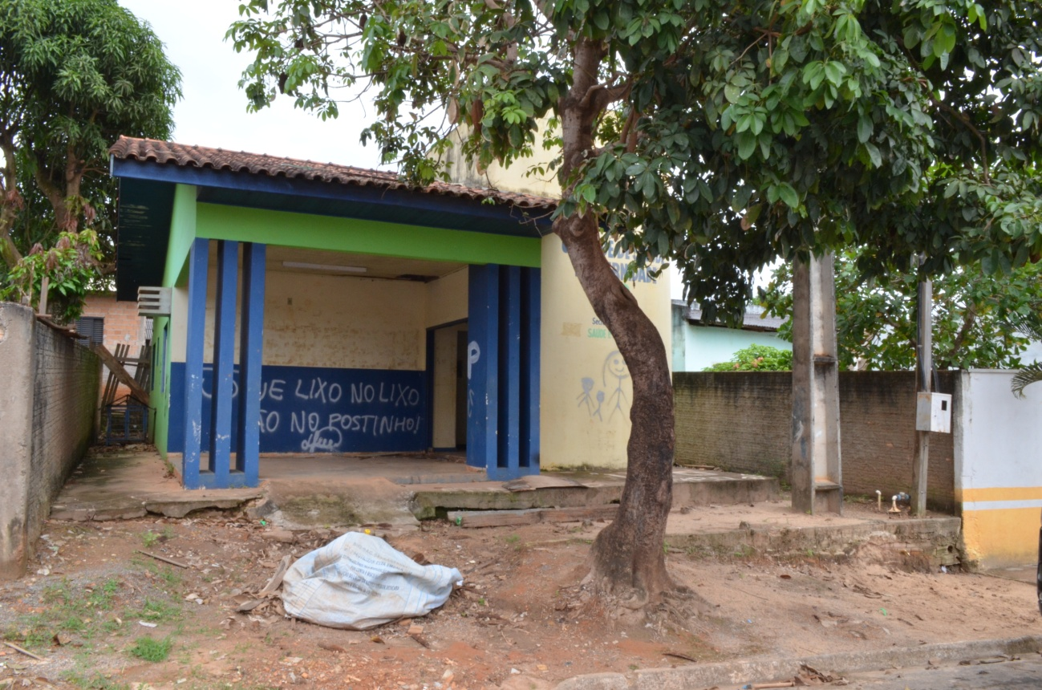

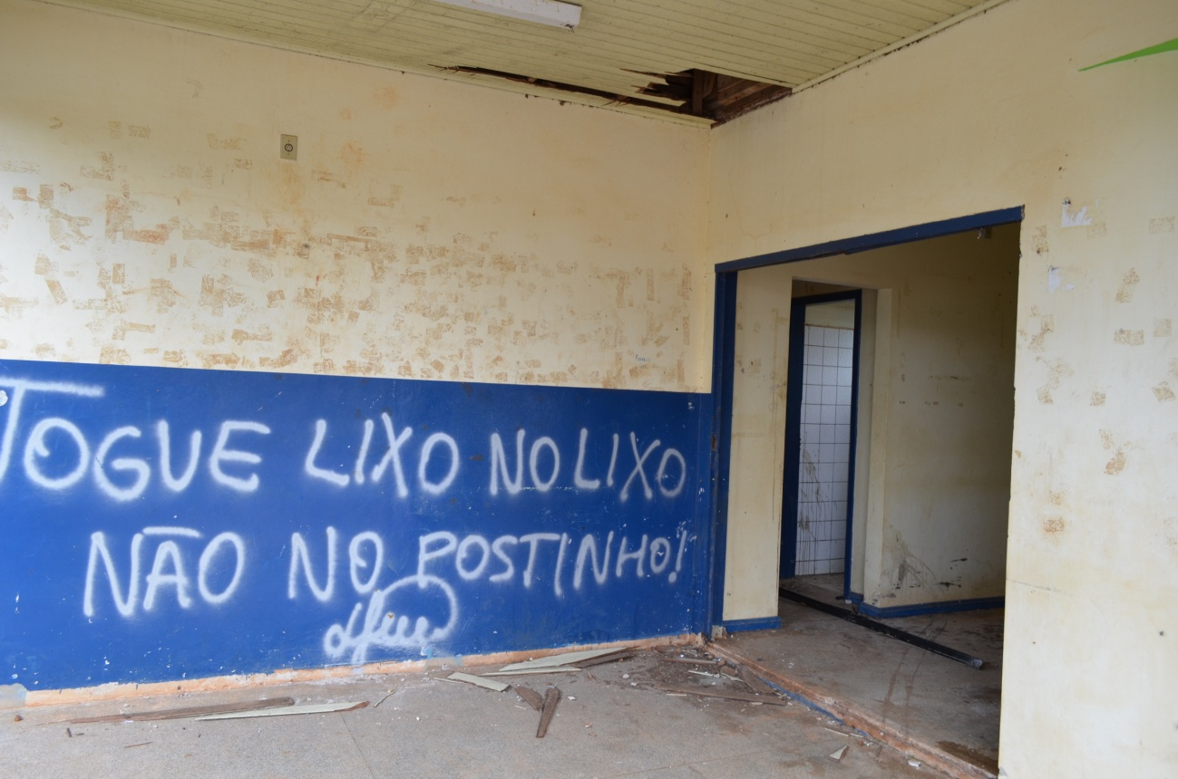

ANEXO II

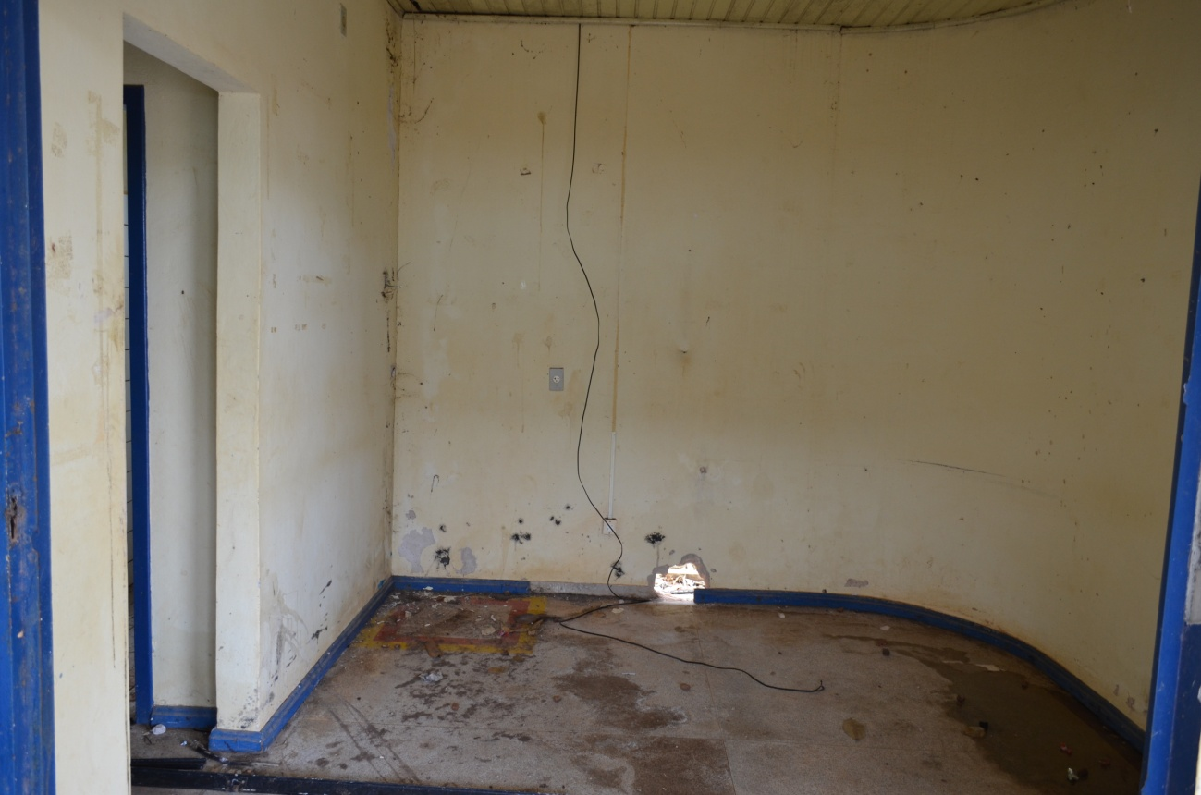

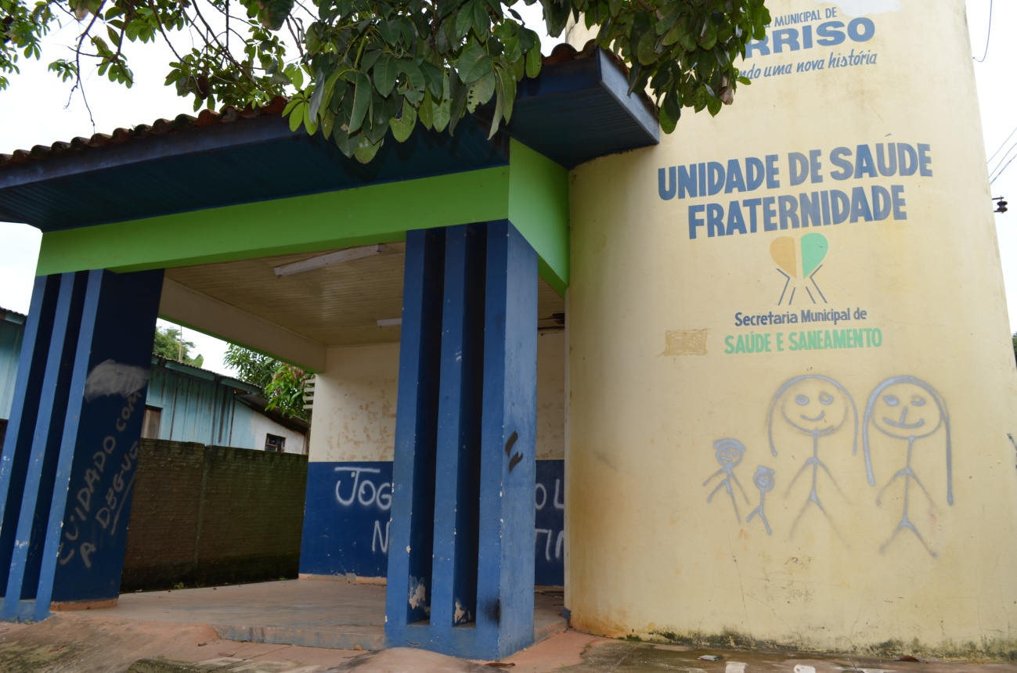

ANEXO III

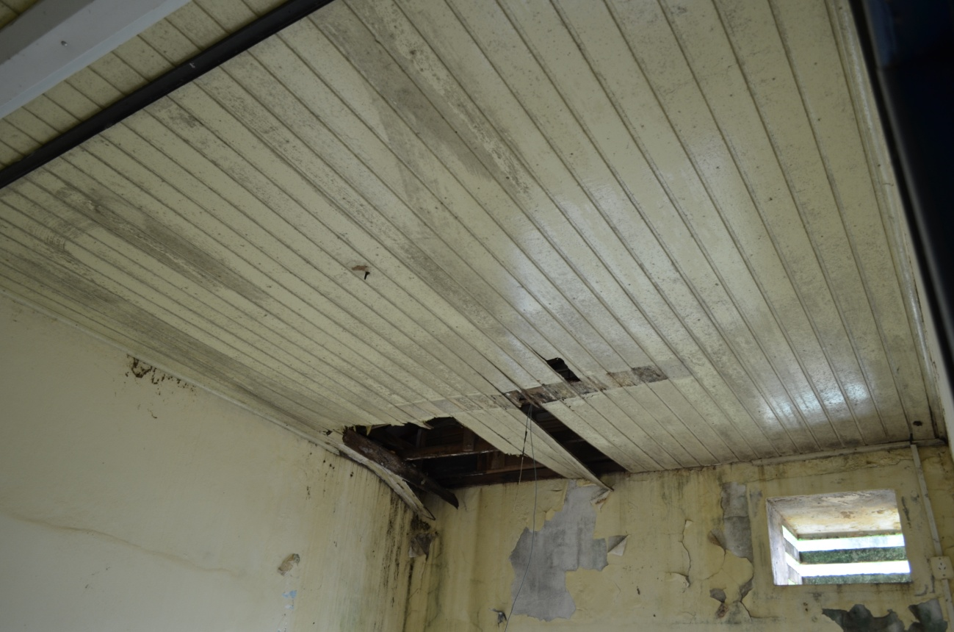

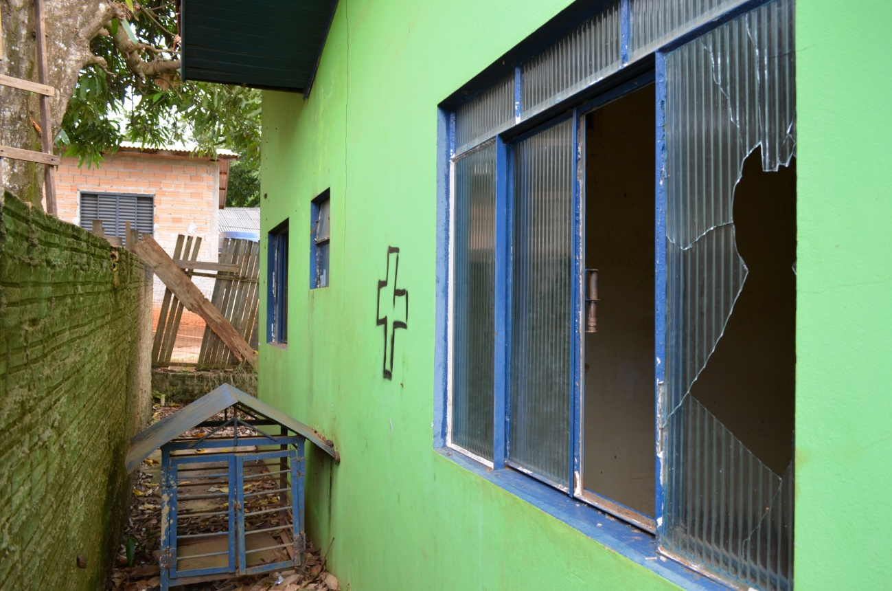

ANEXO IV

